Тема: «Люблю свой край родной».
Ход заседания
Звучит песня о родном крае.
Без солнца в мире счастья не бывает,
Без детей его на свете нет
В просторы неба птицы мира улетают,
И каждая имеет чудный цвет.
Цвета эти и в радуге небесной,
И в самоцветах маленьких, больших.
В руках храним детишек наших детство,
Пусть многогранным будет счастье их!
Игра-знакомство
Приветствовать друг друга мы будем с помощью ладошек. Я протягиваю ладонь и громко произношу своё имя, а вы по очереди подходите ко мне, кладёте свою ладошку на мою и называете своё имя.
Посмотрите, какая у нас пирамида из ладошек получилась, почувствуем тепло рук друг друга, пошевелим пальчиками, улыбнёмся друг другу и скажем всем «Здравствуйте».
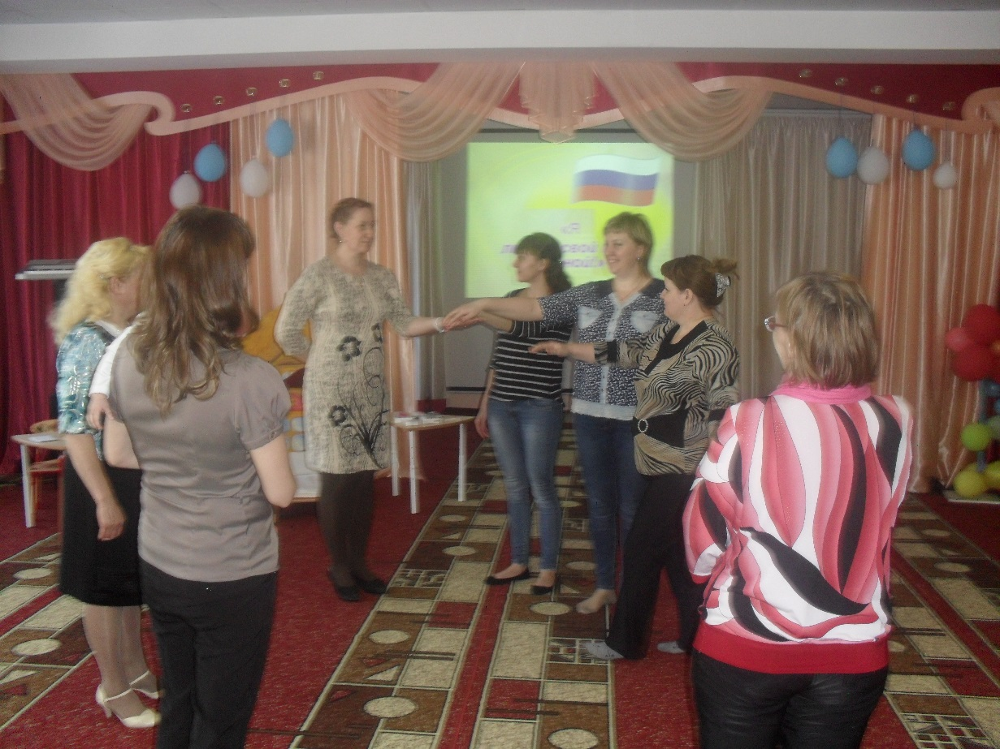

-- Добрый вечер, уважаемые родители. Сегодня мы собрались, чтобы обсудить вопросы воспитания любви к родному городу и краю в детском саду и семье. Ведь только совместными усилиями семьи и детского сада можно достичь определённых результатов. А заседание клуба мы проведем в форме «Круглого стола».
Семья и детский сад выполняют каждая свою функцию, поэтому не могут заменить друг друга и должны взаимодействовать во имя полноценного развития ребёнка.
Чувство патриотизма так многогранно по своему содержанию, что не может быть определено несколькими словами. Это и любовь к своим близким, любовь к родным местам, это и гордость за свой народ, и ощущение своей неразрывности со всем окружающим, и желание сохранять и приумножать богатства своей страны.
- Как вы думаете, кому принадлежит ведущая роль в воспитании ребёнка – семье или детскому саду? (Высказывания родителей.)
Правильно, всё начинается с семьи, с её традиций. Отец и мать – самые близкие и самые убедительные «образцы», с которых ребёнок берёт пример, которым подражает, по которым он строит своё поведение.
Помочь ребёнку разобраться что есть зло, добро, не оставить его равнодушным ко всему живому, к своему городу, народу – вот та цель, которая должна стоять перед нами, взрослыми.
- С чего необходимо начинать? Высказывания родителей.
Правильно, с самого дорогого, с близких и родных, с самого ребёнка. Понимание чувства патриотизма, любви к Родине приходит к ребёнку именно в семье через ощущения матери и отца. Именно в любви ребёнка к своей матери и своему отцу заложено его будущее чувство семейного воспитания.
Перед родителями лежат фишки (красного и синего цветов, когда воспитатель задает вопрос родители поднимают фишки—красная—да, синяя—нет) 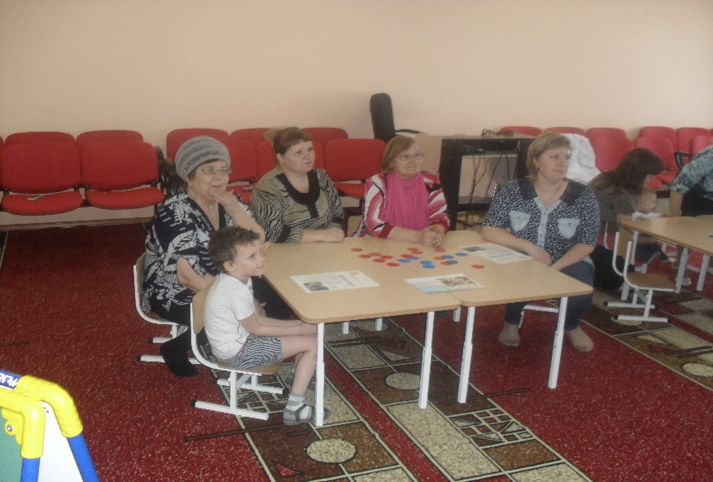
  - Знает ли ваш ребёнок своих бабушек, дедушек и других родственников? Как их зовут? Чем они занимаются или занимались?
- Рассматриваете ли вы совместно с детьми фотографии из семейного альбома?
Воспоминания… они есть у каждого человека, большого и маленького. И копятся они не только в памяти, но и в семейном альбоме – символе времени. Листая семейный альбом вместе с ребёнком, можно показать ему даже отрезок времени, когда вы сами были маленькими, а ваши родители были такими же как вы, и бабушка была просто – мамой! Не упускайте возможность лишний раз пообщаться с ребёнком. Чаще рассматривайте фотографии из семейного альбома.
  - знает свой домашний адрес, телефон?
  - Знает ли ребёнок свой двор, дорогу к дому?
  - Знает ли ребёнок номер детского сада, его адрес?
  - Разговариваете ли вы с ребёнком о детском саде?
Мы уверены, что многие интересуются, чем ребёнок занимался в детском саду, какие у него успехи, как он себя вёл…
А какие чувства испытывает ребёнок к детскому саду? (Что нравится, чем хотел бы поделиться с друзьями, что рассказать, какое общее дело делали и т.д.) Очень хорошо, когда родители внушают ребёнку доверие к педагогу, когда сами активно участвуют в жизни группы, когда воспитывают гордость за свой детский сад, чувство любви к детям, взрослым, сотрудникам д/сада.
  - А знает ли ребёнок, в каком городе он живёт?
  - А насколько вы знаете историю своего города? Предлагаю вам небольшую викторину. А проведет ее Ильвира Варисовна.
Викторина .
1. Первый конкурс на лучшее знание пословиц и поговорок.
Конкурс – разминка – все мы знаем, что Россия – это наша большая Родина. А у каждого человека, и у каждого из нас есть малая Родина. Ребята, а кто-то из вас знает, что такое малая Родина? (Малая Родина – уголок, где мы родились, то место, где мы живем, где находится наш дом, где живут близкие и дорогие нам люди, наша семья.)
Внимание, задание на лучшее знание пословиц и поговорок про Родину и семью... Я начну пословицу, а вы должны её закончить. Вопросы задаю поочерёдно, каждой команде.
- Когда семья вместе… .(и сердце на месте)
- Всюду хорошо, … .(а дома лучше) .
- Всякому мила (своя сторона)
- В своём доме (и стены помогают)
- Велика русская земля и везде (солнышко) .
- За Отчизну (жизнь отдают) .
- Любовь к Родине (сильнее смерти) .
- Человек без Родины (что соловей без песни) Кто за Родину горой (тот истинный герой)
- Нет в мире краше (Родины нашей)
- Когда семья вместе (и душа на месте) .
- Всюду хорошо, (а дома лучше).
- За общим семейным столом еда (вкуснее) .
- Береги свою землю родную, как (мать любимую) .

2. Блиц - турнир (вопрос-ответ)
- Как называется наша страна? (Россия)
- Кто президент? (В.В. Путин)
- Как называется столица нашей Родины? (Москва)
- Как называется город, в котором мы живем? (Барабинск)
- Жителей города зовут. (Барабинцы) .
- Наш детский сад находится по адресу. (кватрал «Г»,18)
- Область, в которой находится наш город называется (НСО)
- Наш детский сад называется..(РАДУГА)
3. Следующий конкурс называется «Узнай родной город».
Внимание на экран, для каждой команды подготовлены фотографии с изображением различных городов нашей страны. Ваша задача, найти фото своего города и назвать, что здесь изображено.

4. Конкурс капитанов
А сейчас я приглашаю капитанов команды проверить свои знания, выполнив задания.
- Из 6 предложенных гербов найти герб Барабинска. (его нет)
- Разрезная картинка «Составь герб Барабинска». Кто быстрее, тот и получит балл команде.

5. Конкурс «Сундучок».
Ведущий: Мы с вами живем в современном мире, смотрим телевизор, играем на компьютере. Но очень интересно знать, как жили наши предки в давние времена, во что одевались. (на слайдах показаны костюмы).
Задание: Назвать элемент народного костюма.
Сундучок, сундучок,
Позолоченный бочок,
Расписная крышка,
Медная задвижка,
Раз, два, три, четыре, пять,
Можно крышку открывать.
- Лапти
- Кокошник
- Сарафан
- Передник
- Рубаха-косоворотка
- Кушак

6. Конкурс «Магазин сувениров»
Задание: Вы должны определить, что за народная игрушка перед вами и как называется используемая роспись.

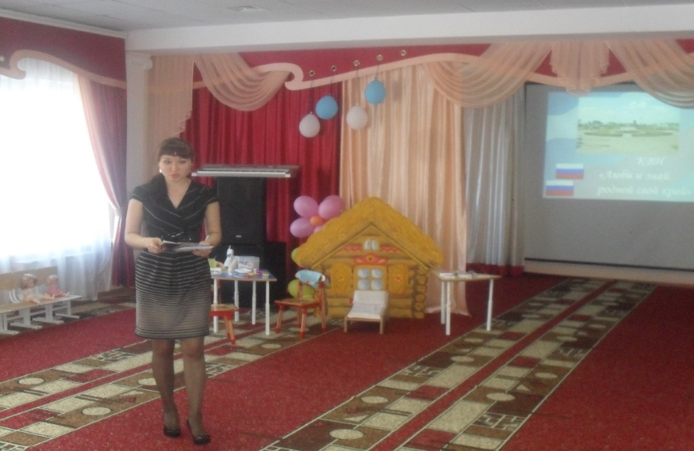
-Знакомство с городом в детском саду осуществляется через разные формы работы с детьми: экскурсии, прогулки по городу, посещение разных достопримечательностей, дидактические игры, занятия и викторины, выставки. Однако этого мало. Здесь нам нужна ваша помощь, т.к. д/сад не имеет возможности часто вывозить детей за пределы ДОУ. Просим вас, гуляя по улицам города обращать внимание на красоту домов и зданий, на памятники, спортивные сооружения, особенности природы, на то, как люди украшают родной город (клумбы с цветами, фасады зданий, магазинов), заботятся о его привлекательности и чистоте.
Опыт работы с родителями по воспитанию любви к родному краю расскажет С. В. Гладышева.
«Использование проектной деятельности в формировании нравственно-патриотических чувств у детей дошкольного возраста»
Метод проекта – это обучение и воспитание ребенка через деятельность.
Реализуя проект по нравственно-патриотическому воспитанию - «Край родной навек любимый», мы не только воспитывали у дошкольников чувства любви к Родине, к своему родному городу, но и старались как можно ближе привлечь родителей к совместной деятельности.
Мамы, папы, бабушки и дедушки с большим желанием откликнулись и проявили инициативу при создании данного проекта. Помогали в оформлении предметно-развивающей среды: мама Молчановой Тани принесла демонстрационный материал (книги, иллюстрации о городе Барабинске и Новосибирской области). Родители Громовой Алины подготовили альбом с фотографиями родного города. Мама Свиридовой Анастасии помогла пополнить патриотический уголок предметами старины, домашней утварью. Соня Гудова с бабушкой, сшила куклу в национальном костюме, Ульяна Архипова вместе с мамой изготовили тряпичную куклу своими руками. Мама Ярославы Хмелевской изготовила макет русской избы. 6. слайд. Итогом реализации данного проекта явилась экскурсия в Барабинский краеведческий музей.
При реализации исследовательски – творческого проекта: «Хлеб – всему голова» мы не только расширяли знания детей о выращивании и изготовлении хлеба, но и так же привлекали родителей к активному участию. Родители совместно с детьми подготовили выставку книг, рисунков и дидактического материала по теме проекта. Дома они просматривали презентации и видеоролики о процессе выращивания хлеба, а на следующий день в группе между собой делились впечатлениями об увиденном. Сочиняли сказки о хлебе. Мама Архиповой Ульяны, вместе с дочерью, сделали тряпичную куклу «Крупеничку» и пальчиковый театр «Колосок». Итоговым мероприятием являлась выставка хлебобулочных изделий приготовленных совместно с детьми и родителями и праздник-чаепитие с караваем, пирогами, блинами, булочками, вафлями. Совместное мероприятие вызвало бурю положительных эмоций у детей, родителей.
С целью приобщение детей к традициям и обрядам русской культуры, был реализован краткосрочный проект «Рождество Христово». В ходе реализации проекта родители вместе с детьми выполняли домашние задания: беседовали на тему Рождества Христова и святок, народных обычаях, подобрали книги по теме проекта, рисовали. Собранный материал помог детям узнать об истории праздника, его содержании. Мама Артемовой Оли и
Свиридовой Насти принесли детскую библию для чтения в группе. Мама Молчановой Тани принесла сборник рождественских рассказов, стихов и песнопений. Родителями были изготовлены костюмы, маски и подобраны реквизит для проведения итогового мероприятия проекта «Пришли Святки — гаданья да колядки». Мама Молчановой Тани рассказала родителям о воскресной школе при храме в честь Иконы Пресвятой Богородицы, которую посещает её дочь. Родители заинтересовались и попросили пригласить в группу церковного служителя с лекцией для детей.
С целью обобщить и расширить представления дошкольников о том, как ухаживать за растениями в комнатных условиях; вступил в разработку долгосрочный проект «Огород на подоконнике». Родители дома, совместно с детьми, посадили растения. Подобрали литературу (сказки, стихи, загадки об овощах), изготовили таблицы-указатели. На подоконнике в группе, был разбит большой огород. Дети с большим интересом наблюдают за ростом растений, проводят опыты и эксперименты. Все результаты фиксируют в дневниках наблюдений.
Яркие впечатления о родной природе, об истории родного края, полученные в детстве, нередко остаются в памяти человека на всю жизнь и формируют у них такие черты характера, которые помогут им стать патриотом и гражданином своей Родины.

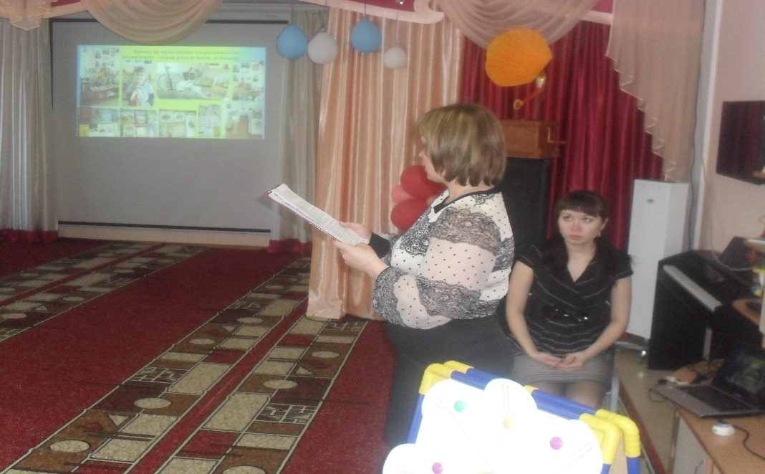
Праздники для ребенка – это хорошая семейная традиция. Загадки, викторины, познавательные игры – развивают ум ребёнка. В доме праздник – нужно подготовить подарки, украсить комнату, всё вымыть, убрать – так входит труд в жизнь ребёнка.
Игровая ситуация «Вопрос – ответ».
У меня в руках цветок – ромашка, на каждом лепестке которого вопрос для обсуждения. (Родители по желанию отрывают лепесток, читают вопрос, и мы
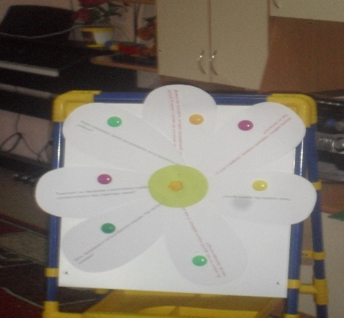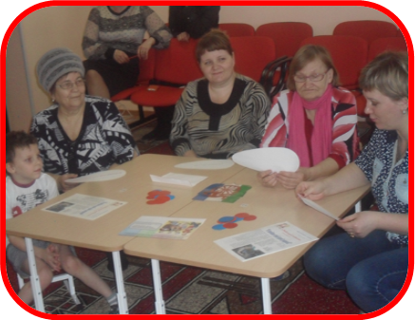
Вопросы на лепестках ромашки
-Помогают ли праздники в воспитании у ребенка положительных черт характера, каких?
-Можно ли посадить за один праздничный стол со взрослыми детей? В каких случаях да, а в каких нет?
-Какие праздники, кроме дня рождения, вы устраиваете для ребёнка?
-Вы приглашены в гости. О каких правилах и в какой форме напомните ребенку?
-Вы ждете гостей, друзей вашего ребёнка. О чем напомните ему до прихода гостей?
-Дети, пришедшие в гости разбросали игрушки. Как поступить хозяевам?
-Вашему ребенку подарили игрушку, которая у него уже есть. Как он поступит?
-Какие подарки Вы дарите детям?
-Как Вы устраиваете детские праздники в своей семье?
Детям нужна любящая дружная семья. Для этого необходимо, чтобы все члены семьи доверяли друг другу, оберегали друг друга, дружили и играли вместе. Сейчас и мы с вами поиграем.
С. Ролевая игра «Больница» проводит Исаева Л.Н.
Помните, всё начинается с малого. Воспитывайте в ребёнке любовь, доброту, внимание и заботу, чувство патриотизма. Предоставляйте ребёнку возможность отражать свои впечатления об увиденном в рисунке, лепке, аппликации, в сочинительстве. Поощряйте любознательность и интерес.
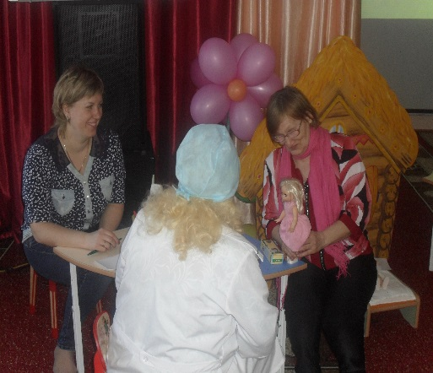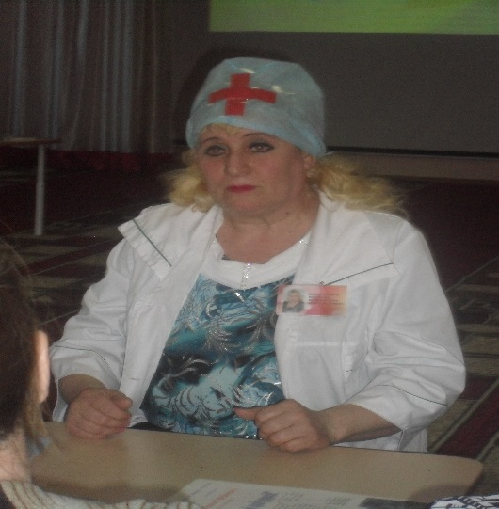
Обратная связь
- Уважаемые родители, просим оценить наше заседание. Около выхода, расположен контур дома и цветные фишки: если вы полностью удовлетворены содержанием заседания, то прикрепите красную фишку, а если не удовлетворены-синюю
- Наше заседание подошло к концу. Благодарим вас за активное участие и творческую работу. Желаем вам успехов и благополучия в ваших семьях.

